ДНІПРОВСЬКИЙ НАЦІОНАЛЬНИЙ УНІВЕРСИТЕТ
ІМЕНІ ОЛЕСЯ ГОНЧАРА

Факультет прикладної математики
Кафедра обчислювальної математики та математичної кібернетики

ДИПЛОМНА РОБОТА
перший (бакалаврський) рівень вищої освіти
спеціальність 113 Прикладна математика
освітня програма Комп’ютерне моделювання та технології програмування

ЧИСЛОВЕ ДОСЛІДЖЕННЯ КОНТАКТНОЇ ВЗАЄМОДІЇ В УМОВАХ ПЛОСКОЇ ДЕФОРМАЦІЇ

Виконавець
студент групи ПА–18–1
Мостовий Аристарх Олександрович ____________

Керівник
професор кафедри
математичного моделювання
д-р. фіз.-мат. наук, професор
В.І. Кузьменко ____________

Завідувач кафедри обчислювальної
математики та математичної кібернетики
канд. фіз.-мат. наук, доцент
В.А. Турчина ____________

Дніпро – 2022
ДНІПРОВСЬКИЙ НАЦІОНАЛЬНИЙ УНІВЕРСИТЕТ ІМЕНІ ОЛЕСЯ ГОНЧАРА

Факультет прикладної математики
Кафедра обчислювальної математики та математичної кібернетики
Рівень вищої освіти перший (бакалаврський)
Спеціальність 113 Прикладна математика
освітня програма Комп’ютерне моделювання та технології програмування

ЗАТВЕРДЖУЮ

Завідувач кафедри обчислювальної математики та математичної кібернетики
__________Валентина ТУРЧИНА

« » __________ 2022 р.

З А В Д А Н Н Я
НА ДИПЛОМНУ РОБОТУ

Мостовий Аристарх Олександрович

1. Тема роботи Числові дослідження контактної взаємодії в умовах плоскої деформації
керівник роботи Кузьменко Василій Іванович, д-р. фіз.-мат. наук,
професор КММ
затверджені наказом по Університету від «21» 03 22 року № 303с

2. Термін подання роботи 06.06.2022

3. Вхідні дані до роботи
Дані про розподіл температури у площині, її підігрів та температуру на границі.

4. Перелік питань, які потрібно розробити
Огляд літературних джерел з аналізом методу скінченних елементів. Опис рішення стаціонарної задачі двовимірної теплопровідності. Опис програмного додатку. Аналіз результатів.

5. Перелік графічного матеріалу (з точним зазначенням обов’язкових креслень)
не передбачений____________________

6. Керівник, консультант з окремих (спеціальних) розділів роботи

Розділ | Ініціали прізвище та посада  керівника, консультант | Підпис, дата
Розділ | Ініціали прізвище та посада  керівника, консультант | завдання видав | завдання  прийняв
 | Не передбачено

- Дата видачі завдання: 01 квітня 2022

КАЛЕНДАРНИЙ ПЛАН
№  з/п | Назва етапів дипломної роботи | Строк виконання  етапів роботи | Примітка
1 | Формулювання теми дипломної роботи, складання графіку її виконання | 01.04.2022 | Виконано
2 | Здійснення збору, систематизації та аналізу  наукової інформації за темою роботи | 20.04.2022 | Виконано
3 | Дослідження методу скінченних елементів. Вибір  раціональних методів розв’язання поставленої задачі. | 27.04.2022 | Виконано
4 | Опис рішення конкретної задачі теплопровідності  та методу релаксації. | 16.05.2022 | Виконано
5 | Побудова ПО для вирішення поставленої задачі, опис отриманих рішень. | 20.05.2022 | Виконано
6 | Проведення аналізу одержаних результатів та робота над висновками. | 24.05.2022 | Виконано
7 | Оформлення дипломної роботи та супроводжуючої документації | 30.05.2022 | Виконано
8 | Надання в електронному вигляді примірника дипломної роботи до випускової кафедри | 10.06.2022 | Виконано
9 | Надання паперового примірника дипломної роботи з власноручним підписом до випускової кафедри | 15.06.2022 | Виконано

Студент _____________ Аристарх МОСТОВИЙ

Керівник роботи _______Василь КУЗЬМЕНКО

РЕФЕРАТ

Дипломна робота: 45 с., 30 рис., 0 табл., 10 джерел, 1 додаток.
Об’єкт дослідження: метод скінченних елементів.
Мета роботи: дослідити метод скінченних елементів у двовимірній задачі теплопровідності області Ω, обмеженій контуром Г з заданим розподілом температури.
Одержані висновки та їх новизна: запропоноване вирішення задачі Діріхле, рівняння Пуассона другого порядку у внутрішній області нагрівання Ω₀ та зовнішньої області термостату Ω, з використанням методу релаксацій для вирішення СЛАР та побудовою кінцевої матриці вузлів. Розроблений програмний продукт для автоматизації вирішення конкретних прямокутних задач, з легким та зручним для використання інтерфейсом.
Результати дослідження можуть бути застосовані для прямого використання розробленого програмного забезпечення, а саме при вирішенні конкретної двовимірної задачі стаціонарної теплопровідності. Також робота може бути використана при викладанні курсу вступу до методу скінченних елементів.
Перелік ключових слів: МЕТОД СКІНЧЕННИХ ЕЛЕМЕНТІВ, ДВОВИМІРНА ЗАДАЧА ТЕПЛОПРОВІДНОСТІ, ЗАДАЧА ДІРІХЛЕ, РІВНЯННЯ ПУАССОНА, МЕТОД РЕЛАКСАЦІЙ, ПРОГРАМНА РЕАЛІЗАЦІЯ МСЕ, ПРОГРАМНА РЕАЛІЗАЦІЯ МСЕ ДЛЯ ЗАДАЧ СТАЦІОНАРНОЇ ТЕПЛОПРОВІДНОСТІ.

ANNOTATION

The graduation research of the 4-year student A.Mostovyi (Oles Honchar Dnipro National University, Faculty of Applied Mathematics, Department of Calculating Mathematics and Mathematical Cybernetics) deals with FEM of solving two-dimentional problem of stationary pelconductivity.
Object of research: solution for two-dimentional problem of stationary pelconductivity using finite element method.
Purpose:write a program that could solve some type of two-dimentional problem of stationary pelconductivity using rectangular finite element method.
Research methods: triangular finite element method, rectangular finite element method, relaxation method for a system of linear algebraic equations.
The obtained results and their novelty: the application for solving concrete two-dimentional problem of stationary pelconductivity using finite element method.
Рages 45, bibliography 10, pictures 30, tables 0, supplement 1.
Key words: FENITE ELEMENT METHOD, RECTANGULAR FENITE ELEMENT METHOD, JS APPLICATION FOR FEM, DIRICHLET PROBLEM FOR POISSON EQUATION.

ЗМІСТ

ВСТУП | 7
1 ПОСТАНОВКА ЗАДАЧІ | 9
2 ВАРІАЦІЙНЕ ФОРМУЛЮВАННЯ | 11
3 МЕТОД СКІНЧЕННИХ ЕЛЕМЕНТІВ | 14
4 УЗАГАЛЬНЕНИЙ МЕТОД РЕЛАКСАЦІЇ | 21
5 АЛГОРИТМ ТА ПРОГРАМНЕ ЗАБЕЗПЕЧЕННЯ | 23
5.1 Побудова СЛАР | 23
5.2 Програмна реалізація | 30
5.3 Аналіз результатів | 33
6 ВИСНОВКИ | 45
7 ПЕРЕЛІК ВИКОРИСТАНИХ ДЖЕРЕЛ | 46
ДОДАТОК А Програмний код | 47
ВСТУП

Людство у наш час зустрічається з різним спектром проблем і наразі напевно неможливо уявити сучасний світ без математичного моделювання. Розгляд різних математичних моделей дуже сильно спрощує нам життя, так як без великих затрат ми можемо досліди поведінку того чи іншого об’єкта в різних ситуаціях, такі методи ще не є доскональними, але їх результати вже є достатньо точними, щоб використовувати їх на практиці. Одним із таких методів є метод скінченних елементів.
Початок історії методу скінченних елементів йде ще з 1943 року, коли видатний математик Ріхард Курант опублікував статтю яка містила ідеї двох математичних методів – методу штрафних функцій та методу скінченних елементів, який на той час ще не мав такої назви. Далі історію цього методу можливо прослідкувати у ФРН, Великобританії та США, де цей метод успішно використовували під назвами “Матричний метод”, “Структурний метод”, “Метод жорсткостей” при розрахунку напруженого стану будівельних конструкцій. У перше ж саме назва метод скінченних елементів зустрічається у статті американських фахівців з будівельної механіки “Finite element method” 1959р., яка була присвячена розрахунку напруженого-деформованого стану пружних конструкцій.
Справжній же розвиток методу скінченних елементів (скорочено - МСЕ) починається з розвитком ЕОМ, а саме у 60-ті роки, у цей же період з’ясовується, що МСЕ є по суті варіантом методу Рітца і вирізняється оригінальним способом побудови системи координатних функцій. Наразі МСЕ і вважається лише одним із варіантів методу Рітца, який став кращим за свій оригінал, через те, що зміг усунути перечень його недоліків, а саме:
- Побудова системи координатних функцій практично можлива лише для області простих, канонічних форм.
- Параметри Рітца 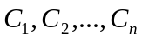 за змістом ніяк не пов’язані з величинами задачі, яка розв’язується.
- При великих значеннях кількості координатних функцій розв’язання системи Рітца стає важким.
- Система Рітца часто бувають погано обумовленими, тому при зростанні кількості координатних функцій зростає і обчислювальна нестійкість, що робить одержання надійних результатів майже неможливим.
- Метод Рітца незручний для алгоритмізації та програмування, бо потребує значної кількості попередніх аналітичних перетворень.
Як можна побачити МСЕ усуває довільно суттєві недоліки класичного методі Рітца. Приблизно у цей же час, всього лише за 10 років, математиками з різних країн була в загальних рисах побудована математична теорія МСЕ, який до цього часу вважався суто інженерним методом. Після цього вже було зрозуміло, що будівельна механіка – лише одна з галузей, де можливе ефективне застосування цього методу. Наразі МСЕ є, напевно, найбільш поширеним у світі методом чисельного розв’язку задач різних галузей науки та техніки, які зводяться до рівнянь з частинними похідними. Наразі видано велика кількість книг, які тим чи іншим чином використовують, або розповідають про метод скінченних елементів, варто відзначити такі з них “A First Course in Finite Elements” Jacob Fish and Ted Belytschko, “Textbook of Finite Element Analysis” P. Seshu та “Вступ до методу скінченних елементів” В. І. Кузьменко.
Хоча час повсемісного розвитку МСЕ вже минув, на даний час ще немає методу, який міг би конкурувати з методом скінченних елементів, а беручи до уваги розвиток комп’ютерних технологій ми можемо спостерігати розвиток різного програмного забезпечення, яке може більш швидко вирішувати навіть більш складні задачі.
1 ПОСТАНОВКА ЗАДАЧІ

Розглядається двовимірна задача про тепловий контакт
площин (рис. 1.1).
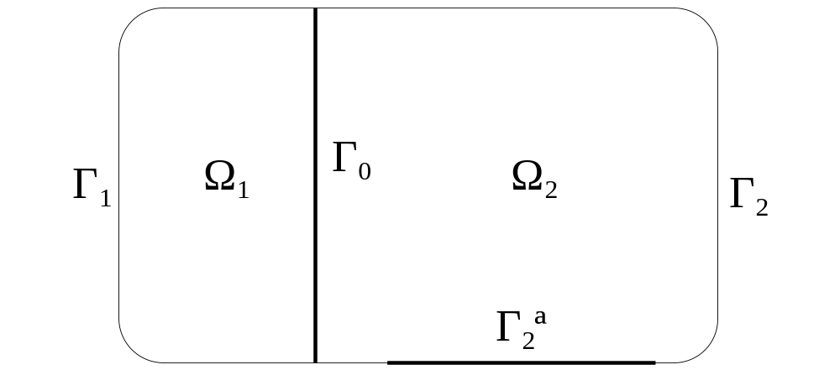
Рисунок 1.1 – Площина розподілу температури

Тіла Ω₁ та Ω₂ мають спільну границю Г₀, у точках якої за умови ідеального теплового контакту відбувається передача тепла.
Тіло Ω₁ розігрівається до певної температури за рахунок внутрішніх джерел тепла, інтенсивність яких характеризується функцією f(x;y). На частині Гₐ ⊂ Г₂ встановлено термостат, який забезпечує сталу температуру U₀(x;y), (x;y) ∈ Гₐ. Дія термостату полягає у тому, що у разі перевищення температури U₀ відбувається інтенсивне охолодження точок Г₂ª. Решта контуру Г₁ ∪ Г₂ вважається теплоізольованою.
Покажемо через U(x;y) розподіл температури в області Ω₁ ∪ Ω₂, функція U(x;y) повинна задовольняти рівнянню теплопровідності:

, (1.1)

та крайові умови:

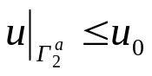, 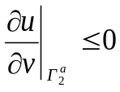, (1.2)

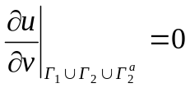. (1.3)

Оскільки крайові умови містять нерівності, то така задача є нелінійною. Тому для її розв’язування н можуть бути застосовані класичні методи відокремлення змінних.
У роботі пропонується алгоритм числового розв’язування, який ґрунтується на варіаційному формулюванні та методі скінченних елементів.
2 ВАРІАЦІЙНЕ ФОРМУЛЮВАННЯ ЗАДАЧІ

Для числового розв’язання взята прямокутна область (рис 2.1). 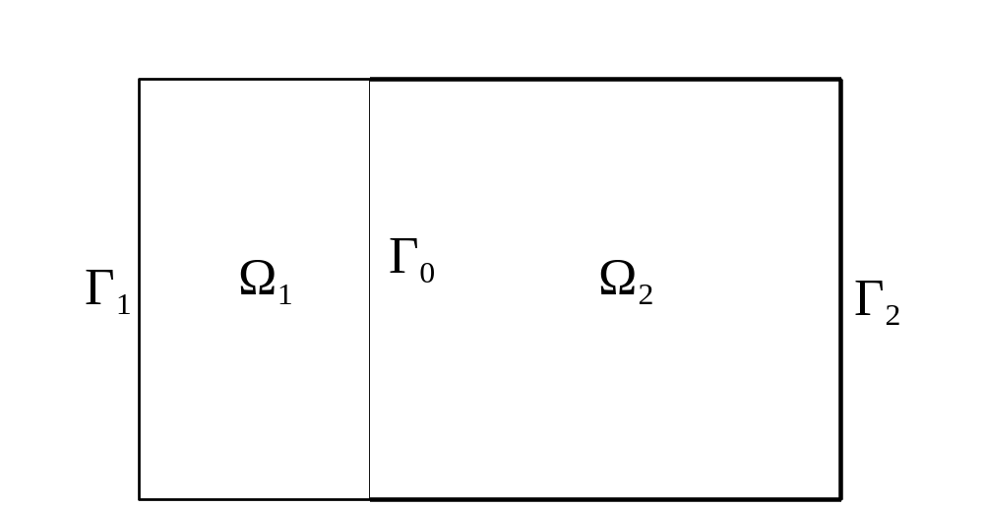
Рисунок 2.1 – Площина розподілу температури (конкретна задача)

Як видно на рис. 2.1 вважаємо, що

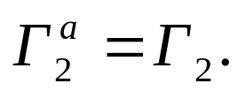

Також візьмемо таке f(x;y)

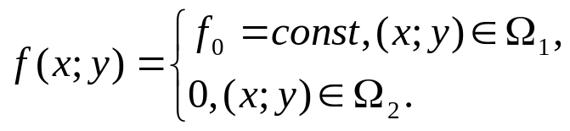

Сформулюємо практично поставлене завдання:
- Дослідити практичну збіжність у залежності від кількості скінченних елементів.
- Встановити раціональне значення параметру верхньої релаксації для вирішення СЛАР.
- Отримати розв’язок за декількох значень U₀ та f₀.
- Провести аналіз результатів.

Тепер розпишемо варіаційне формулювання. Хоча МСЕ дозволяє вирішувати великий спектр різних задач, доцільно буде розглянути саме застосування МСЕ до наближеного розв’язання рівняння Лапласа

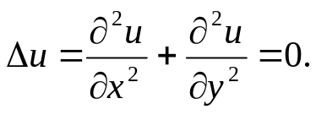

У двовимірній області Ω, обмеженій контуром Г. Розв’язок котрого повинен задовольняти крайову умову Діріхле

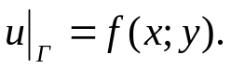

Запишемо екстримально варіаційне формулювання задачі Діріхле, воно має такий вигляд

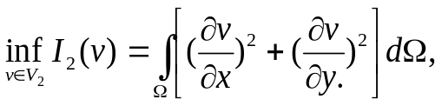 (2.1)

Тепер запишемо розширену версію екстримально варіаційного формулювання задачі Діріхле (2.1), а саме для рівняння Пуассона (2.2)

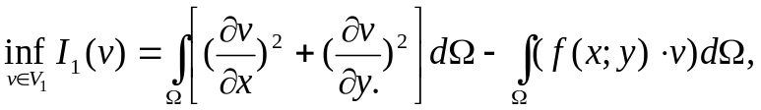 (2.2)

Це і є екстримально варіаційне формулювання практичної задачі, подальше розв’язання реалізовано методом скінченний елементів.
3 МЕТОД СКІНЧЕННИХ ЕЛЕМЕНТІВ

У двовимірних задачах можливі різні форми скінченних елементів, найбільш популярними стали елементи найпростіших форм – трикутної та прямокутної. Оскільки основний приклад буде розглядатися використовуючи чотирикутні скінченні елементи, то доцільно буде пояснити ідею МСЕ на прикладі найпростіших трикутних елементів з так званою лінійною функцією форми.

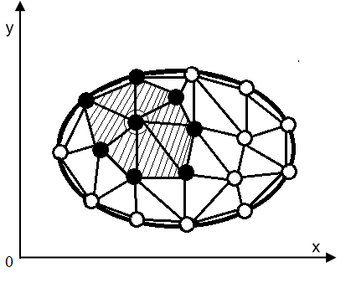
Рисунок 3.1 – Розподіл області на трикутні СЕ

Кажуть, що область Ω розбита на трикутні скінченні елементи. Елементи можуть мати різний розмір і не обов’язково повинні бути подібними. Також розбиття області Ω може робитись на різні СЕ, тобто одна область може бути розбита на трикутні, чотирикутні та на СЕ будь-якої іншої форми одночасно. Все це залежить лише від фантазії та доцільності самого розбиття, але звичайно розбиття на СЕ здійснюється у такий спосіб, щоб досягти найбільшої точності при найменшій кількості елементів.
Щоб характеризувати сукупний розмір елементів, уведемо число h – найбільший з діаметрів скінченних елементів. Надалі нижній індекс h означає, що дана величина пов’язана з розбиттям на скінченні елементи з найбільшим діаметром h.
Об’єднання скінченних елементів, якими здійснилось розбиття області Ω, є полігональною областю, яку позначимо через 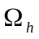. Області Ω та , взагалі кажучи, не збігаються, однак розбиття на СЕ слід здійснювати в такий спосіб, щоб при 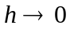 границі областей Ω та необмежено зближались. Це дає підстави для Ω розглянути область з границею 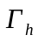.
Кажуть, що сукупність СЕ утворює скінченноелементну сітку в області . Вершини елементів, які утворюють сітку, назвемо вузлами сітки. Будемо розрізняти внутрішні вузли, які знаходяться в середині області , і граничні вузли, які знаходяться на контурі . Зафіксуємо деякий певний порядок нумерації вузлів і пронумеруємо в цьому порядку всі вузлі сітки. Будемо позначати буквою k номер довільного вузла сітки, через 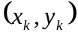 - координати цього вузла. Так само перенумеруємо всі скінченні елементи і позначимо буквою і номер довільного скінченого елементу.
Нехай 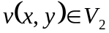 - довільна припустима функція. Позначимо через 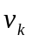значення 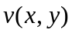 в будь-якому вузлі, тобто покладемо:

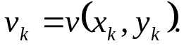

Виділивши окремо і-й скінченний елемент. У межах цього елементу замінимо функцію лінійною функцією 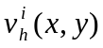 так, щоб у вершинах виділеного елементу значення функцій та збігались. Для спрощення запису формул умовно вважатимемо, що вершини виділеного елементу є вузлами сітки з номерами 1,2,3 (рис.3.2)

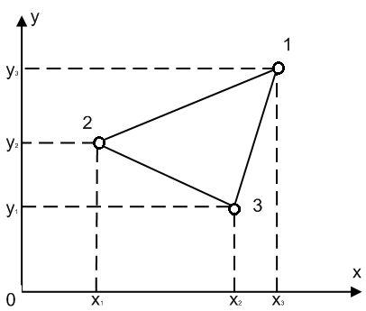

Рисунок 3.2 – Трикутній СЕ

Маємо лінійну функцію
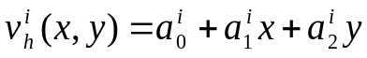.
Вона називається функцією форми даного елементу. Коефіцієнти 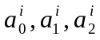 вважаємо невизначеними і вибираємо їх у такий спосіб, щоб у вузлах 1,2,3 значення функцій та збігались. Одержимо систему трьох лінійних алгебраїчних рівнянь відносно трьох невідомих :

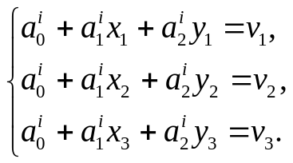 (3.1)

Визначник цієї системи

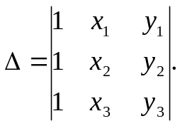

За модулем дорівнює подвоєній площі трикутника і, отже, відмінний від нуля. Це означає, що система (3.1) має єдиний розв’язок, який легко записати за допомогою формул Крамера:

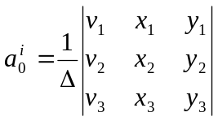, 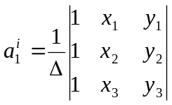, 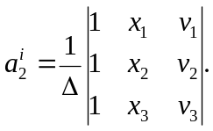

Оскільки координати 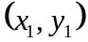, 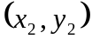, 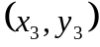 вершин трикутника є задані числа, то робимо висновок, що коефіцієнти фактично є лінійні функції вузлових значень 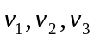 припустимої функції. Отже, значення функції у кожній точці даного елементу може бути обчислено, якщо вказати значення припустимої функції у вершинах цього елементу. Виконаємо описану побудову для кожного скінченого елементу і одержимо функцію 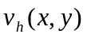, визначену в області і лінійну в межах кожного окремого скінченого елементу. Ця функція повністю визначається вузловими значеннями припустимої функції.
Доведемо, що функція буде неперервною в області . Зразу зауважимо, що всередині кожного скінченого елементу функція як лінійна функція є неперервна. Залишається переконатись, що функція буде неперервною на спільній стороні двох скінченних елементів. Розглянемо елементи 1 та 2, які мають спільну сторону AB (рис. 3.3).

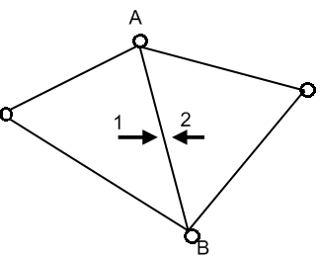

Рисунок 3.3 – З’єднання трикутних СЕ

Оскільки в кожному з елементів 1 і 2 функція буде лінійною, то ця функція буде лінійною і вздовж АВ, як з боку елементу 1, так і збоку елементу 2, причому а точках А і В (спільних вузлах цих елементів) значення збігаються за побудовою. Оскільки через дві точки можна провести лише одну пряму, то це означає, що в точках відрізка АВ функція неперервна. Слід зазначити, що на межі двох елементів частинні похідні 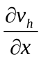 та 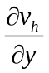 мають розрив першого роду.
Наочно функцію можна уявити таким чином. У кожному вузлі сітки перпендикулярно площині XOY поставимо спиці висотою 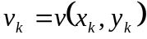 і покладемо на них плоскі пластинки.
Проекція цих пластинок на площину XOY збігається з відповідними скінченним елементом. Утворюється складчаста поверхня, яка і буде графіком функції .
Замінимо тепер екстремальну задачу мінімізації функціоналу 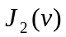на множині 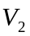 задачею мінімізації цього ж функціоналу, але вже на скінченновимірній множині 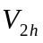, утвореній функціями . На множині функціонал перетворюється на функцію багатьох змінних – значень довільної функції у внутрішніх вузлах скінченноелементної сітки. У граничних вузлах покладемо 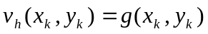.
Позначимо через Р кількість внутрішніх вузлів і знайдемо конкретний вигляд функції

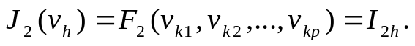

Замінимо інтеграл по Ω інтегралом по і запишемо цей інтеграл у вигляді сум інтегралів по всіх М скінченних елементах:

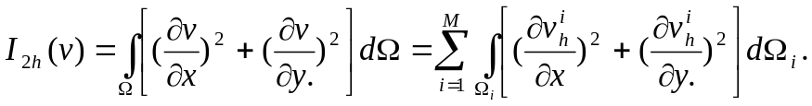

Тут 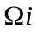- скінченний елемент з номером “i”.
Позначимо через 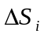 площу елемента , а через - коефіцієнти функції форми для цього елемента, що вже виражені через вузлові значення довільної припустимої функції. Тоді

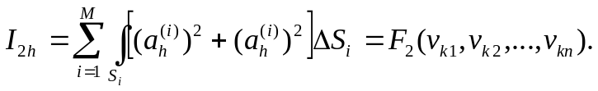 (3.2)

Одержимо задачу безумовної мінімізації квадратичної функції багатьох змінних. Записуючи необхідну умову екстремуму, одержуємо систему із Р лінійних алгебраїчних рівнянь:

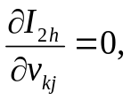 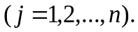 (3.3)

З’ясуємо вигляд довільного 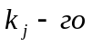рівняння цієї системи. Очевидно, похідна 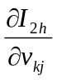тотожно не дорівнює нулю лише для тих доданків у сумі (3.2), які містять змінну 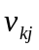. А ця змінна входить лише в доданки, що відповідають скінченним елементам, для яких вузол 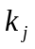 є спільний. Це означає, що ліва частина рівняння (3.3) буде містити лише вузлові значення 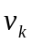 у вершинах тих елементів, що містять спільний вузол . Повертаючись до рис. 3.1 зазначимо, що на ньому виділений спільний вузол , показані скінченні елементи, для яких вузол є спільний, і темними кружечками позначені вузли, у яких значення входить в рівняння (3.3) разом з .
Отже кожен рядок матриці лінійних алгебраїчних рівнянь (3.3) містить тільки невелику кількість ненульових елементів, причому вказана кількість практично не залежить від загального числа СЕ. Більшість елементів матриці будуть нульовими, це суттєво спрощує проблему зберігання такої матриці та розв’язування системи.
4 УЗАГАЛЬНЕНИЙ МЕТОД РЕЛАКСАЦІЇ

Метод релаксації це ітераційний метод (схожий з методами простої ітерації і Зейделя), який використовується для рішення системи лінійних алгебраїчних рівнянь. Розглянемо систему (4.1)
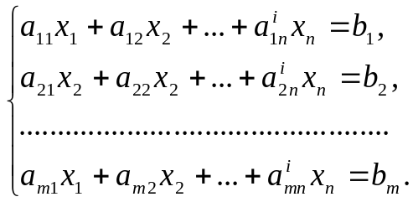 (4.1)

Для зручного вирішення системи потрібно перенести вільні члени системи у ліву частину та розділити усі рівняння на діагональний елемент, тоді ми отримаємо систему (4.2)
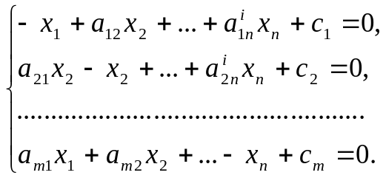 (4.2)

Система (4.2) можна вважати готовою для релаксації, тепер вибирається початкове наближення невідомих, це значення 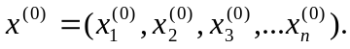 Підставляючи ці значення в СЛАР (4.2) отримаємо такі нев’язки:

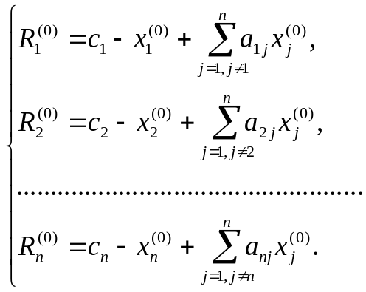 (4.3)

Далі потрібно на кожному кроці перетворити в нуль максимальну по модулю нев’язку, а всі інші треба збільшувати.
Цей процес потрібно повторювати до тих пір, поки не отримаємо (на деякому кроці) нев’язки, які не досягнуть заданої точності, яка задається, як критерій для отриманих результатів, так як абсолютно точні результати отримати майже неможливо для деяких СЛАР, а в більшості випадків абсолютна точність і не потрібна.
5 АЛГОРИТМ РОЗВ’ЯЗАННЯ

5.1 Побудова СЛАР

Нагадаємо основні умови

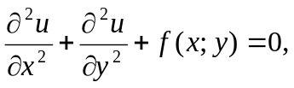 (5.1)

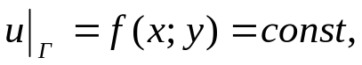 (5.2)

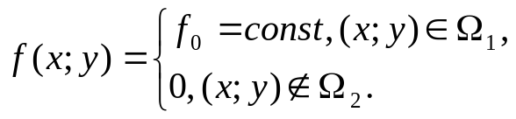 (5.3)

Запишемо екстремальне варіаційне формулювання задачі Діріхле для рівняння Пуассона

Для побудови скінченноелементної сітки використаємо прямокутні скінченні елементи. Так як і при трикутних СЕ вся область Ω ділиться на сукупність чотирикутників невеликих розмірів, вершини яких знаходяться всередині або на контурі Ω.
Маємо прямокутні елемент з білінійною апроксимацією припустимої функції

.

Вузли цього елементу знаходяться у його вершинах, як і в трикутних СЕ, для спрощення запису формул позначимо через 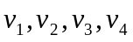 значення припустимої функції у вузлах 1,2,3,4 (рис.5.1)
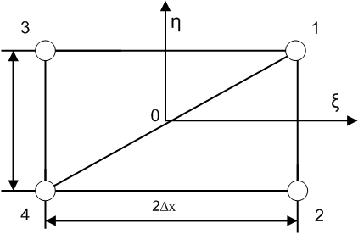

Рисунок 5.1 – Чотирикутній СЕ

Оскільки потрібно, щоб функції 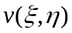 та 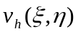 збігались у вузлах, одержуємо систему чотирьох лінійних алгебраїчних рівнянь відносно 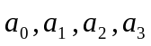:

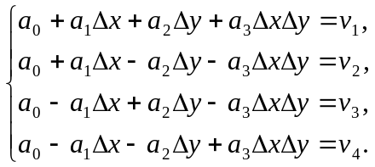 (5.4)

Розв’язуючи систему (5.4), потрібно виразити коефіцієнти через :

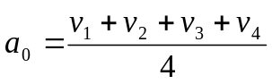,
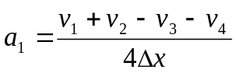,
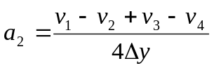,
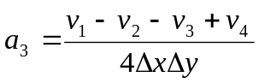.

Звернемо увагу, що на спільній стороні двох прямокутних елементів функція є неперервна, як і в трикутних СЕ. Також потрібно зазначити, що прямокутні елементи більш чутливі до форми області, ніж трикутні, тому їх використання доцільне для областей прямокутної форми або для областей складених з них.
Тепер ми можемо переписати початкову екстремальну задачу, для більшого розуміння

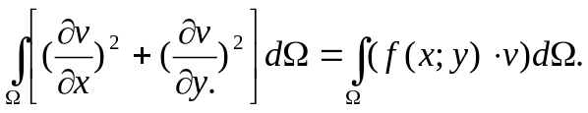

Оскільки розв’язок екстремальної задачі потрібен для отримання СЛАР, то доцільно розбити рішення на отримання правої частини СЛАР та лівої частини СЛАР, для полегшення розрахунків.
Спершу отримаємо ліву частину СЛАР. Для цього підставимо у

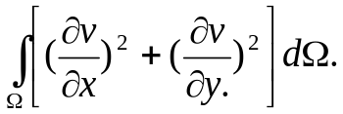

Отримаємо

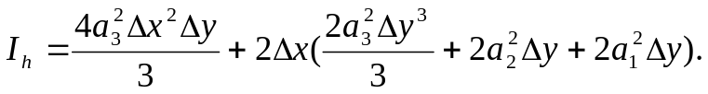

Підставляючи замість значення маємо

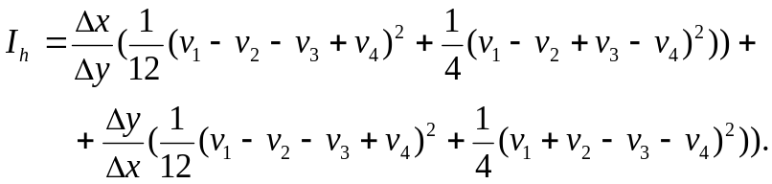

Щоб спростити запис перетворень, введемо “місцеві” позначення вузлових значень припустимої функції 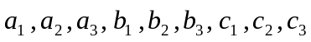 їх можна побачити на рис. 5.2.
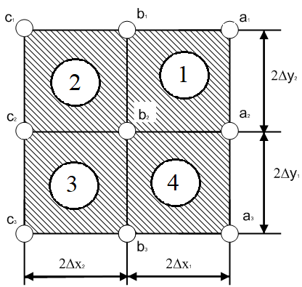

Рисунок 5.2 – Контакт чотирикутних СЕ

Пронумеруємо за допомогою “місцевої” нумерації чотири СЕ. Позначимо розміри сторін цих елементів через 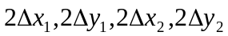 як показано на рис. 2.2. У місцевих позначеннях інтеграл по елементу 1 має вигляд

Аналогічно можна записати інтеграли і за рештою чотирьох виділених елементів, які ми позначаємо 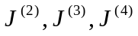. Підставляючи ці значення у рівняння (3.3) маємо

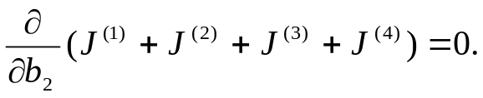

Після обчислення похідних та простих перетворень, маємо

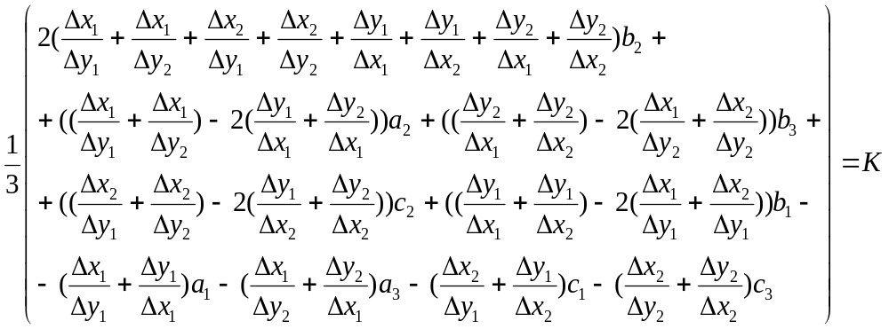(5.5)

Тепер ми можемо побудувати рисунок чотирьох скінченних елементів і біля кожного вузла вкажемо відповідні коефіцієнти в системі (5.4)

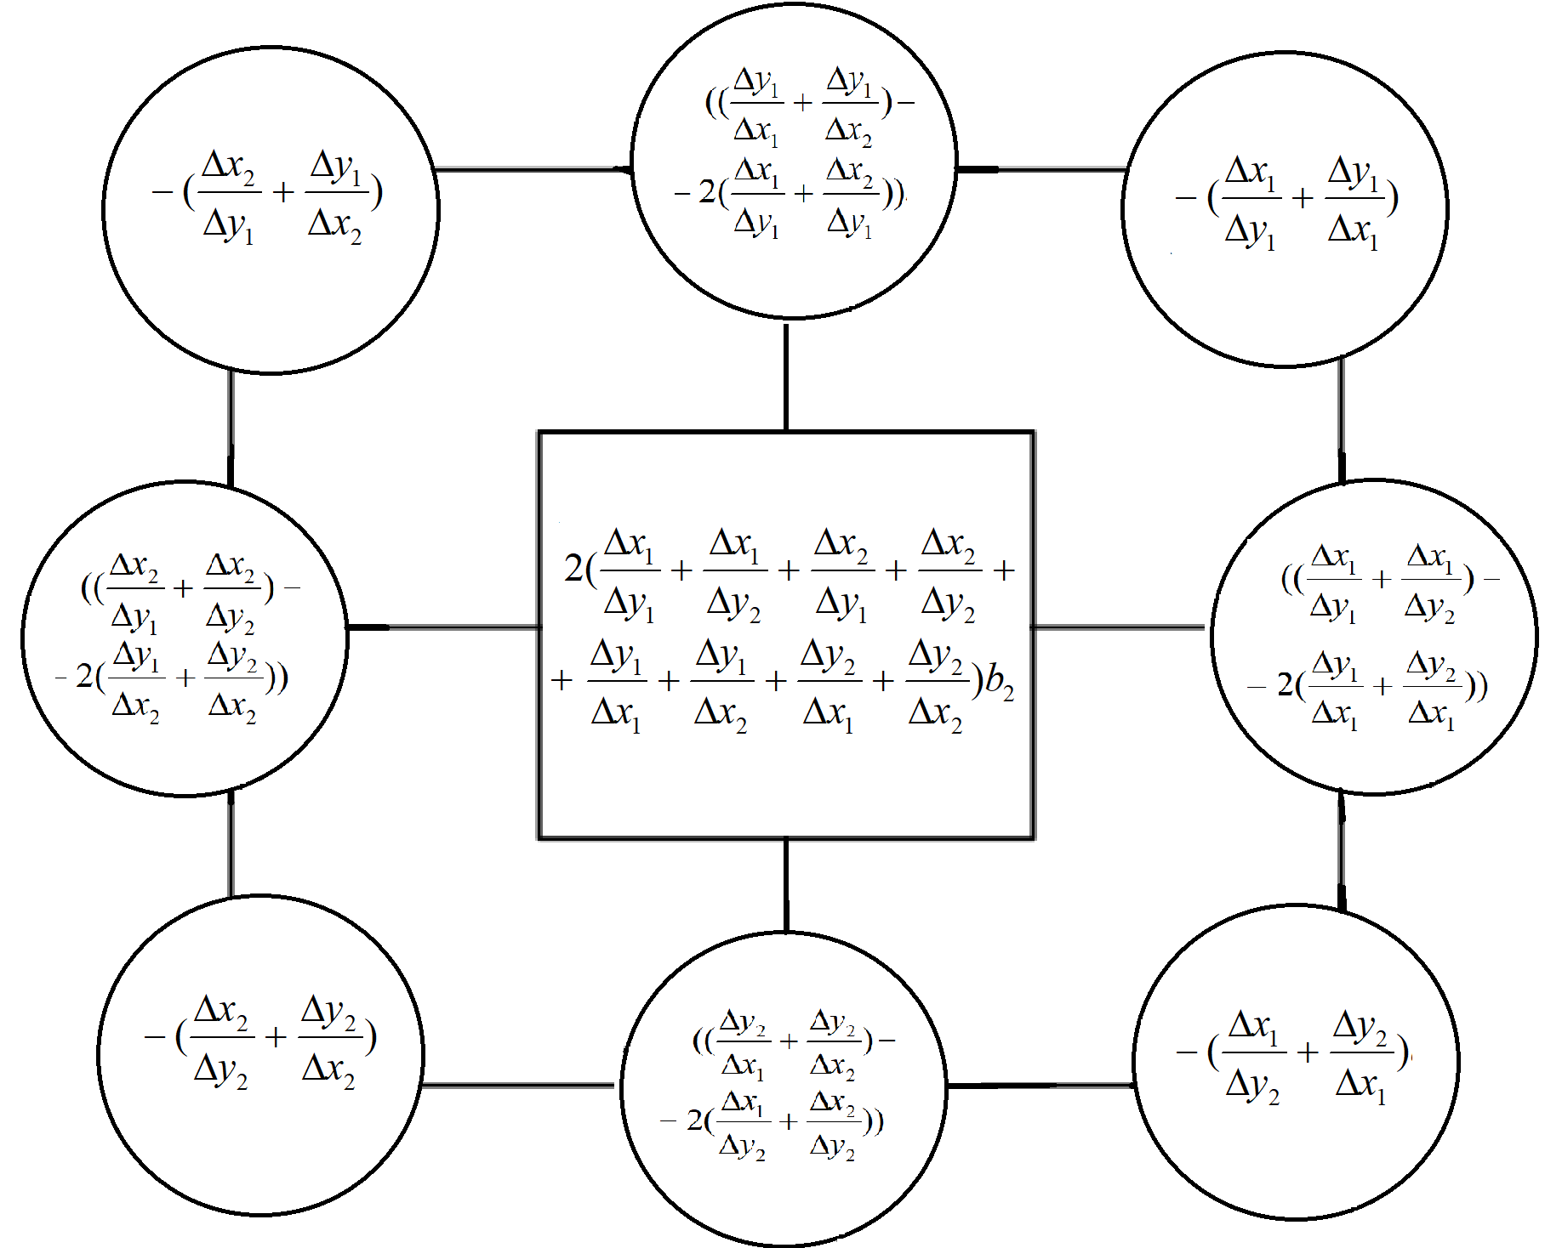

Рисунок 5.3 – графічна демонстрація формули 5.5.

Тепер знайдемо значення правої частини СЛАР. Для цього підставимо у
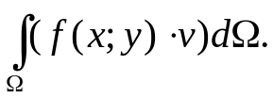

З рівняння (5.6) видно, що f(x,y) = const або 0, тому надалі будемо записувати, f(x,y) як c, маємо

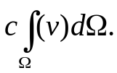 (5.6)

Підставивши у (5.6) маємо

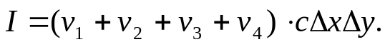 (5.7)

Підставимо у (5.7) відповідні “місцеві” значення вузлових функцій рис. 2.2. І отримаємо

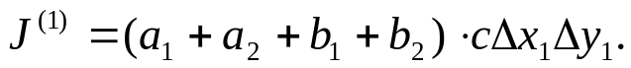

Записавши аналогічно решту інтегралів і підставляючи їх у рівняння (1.6) отримуємо праву частину для СЛАР

Отримуємо так рівняння нашого СЛАР

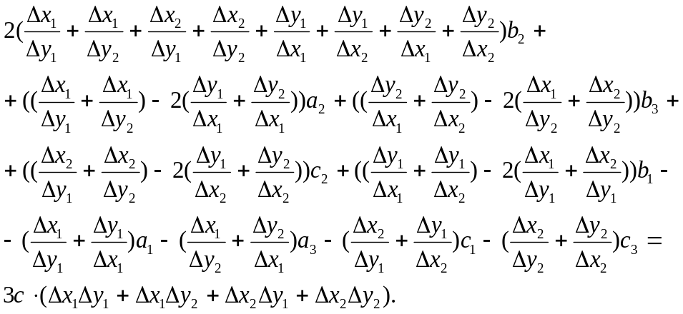 (5.8)

Перепишемо формулу, для більш очевидного вигляду СЛАР
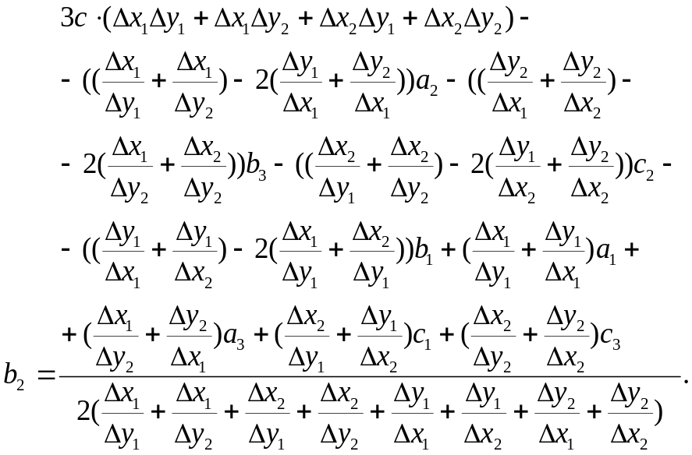 (5.9)

5.2 Програмна реалізація

Все, що робилось до цього було потрібно для побудови СЛАР, вирішувати ж її ми будемо програмно.
Програму написано мовою JavaScript, а конкретніше за допомогою TypeScript (розширення для мови JS) за допомогою середовища програмування WebStorm. У проекті використано фреймворк Angular2. Проект містить три основні файли у яких описана графічна частина та метод розв’язання задачі МСЕ:
- app.component.ts;
- app.component.html;
- app.component.css;
Опис файлів програми
Як класично заведено у мові JS файли app.component.html та app.component.css відповідають за графічну частину програми. У файлі app.component.html описана структура сторінки. У файлі app.component.css описані стилі для файлу app.component.html для того, щоб сторінка мала хоч якийсь вигляд.
Основна суть МСЕ описана у файлі app.component.ts.
Оскільки програма не є дуже великою, було принято рішення описати її в одному методі “onUpdate”, як видно з назви цей метод спрацьовує коли користувач оновлює розрахункові дані та натискає кнопку розрахувати, а робить він це через спеціальну форму, яку ви можете побачити на рис. 5.10

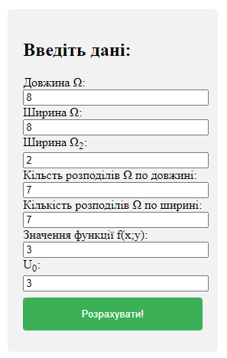

Рисунок 5.4 – форма задання даних

Як можна побачити на рис. 5.4 для роботи програми потребується сім значень, перші два значення це довжина та ширина основної фігури, наступне значення це ширина розігріваємої області. Наступні два значення це розбиття області на скінченні елементи, замість задання кількості скінченних елементів у цій програмі було вирішено зробити задання кількості розподілів по х та по у, звичайно можливо було б дати користувачеві задавати свій розподіл, але це лише збільшило би час який потрібно для вводу даних та звузило би кількість задач які могли би бути вирішеними за допомогою цієї програми, тому для демонстрації вирішення саме цієї задачі МСЕ було вирішено використати цей підхід.
Після отримання даних, програма будує скінченно елементну сітку. Для зручності подальших розрахунків сітка будується у вигляді трьовимірного масиву, де верхній шар це розбиття по рядкам, другий по стовбцям, а третій це запис конкретних значень 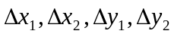 для конкретного вузла, як саме вибирались значення для зображено на рис. 5.2.
Побудувавши трьовимірний масив, програма будує вже матрицю кінцевих значень, це і є початкове наближення (нульова ітерація) для методу Зейделя.
На прикладі третього етапу роботи цього методу стає зрозуміло чому саме був обраний метод Релаксацій. Після отримання значень нульової ітерації програма починає їх перераховувати методом Релаксацій, так як це ітераційний метод, його відносно просто реалізувати програмно. Далі оскільки в нас є загальна формула цієї системи рівнянь, то ми можемо записати усі її коефіцієнти, як пораховані змінні і надалі лише підставляти їх у вираз (5.9).
Після проходу всіх ітерацій результат виводиться на екран, також у цей час робиться перевірка результатів, перевіркою виступає вираз (5.9), загалом декількох ітерацій вистачає, щоб мати точність у 0.001, але якщо цієї точності не вдається досягти, то розрахунок завершується на 100-ій ітерації.
Результат роботи програми можна побачити на рис. 5.5

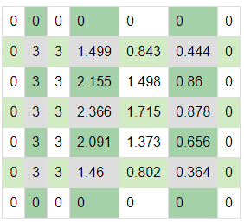

Рисунок 5.5 – Матриці вузлових значень

Інструкція для користувача:
Для побудови матриці вузлових значень потрібно задати області Ω та Ω₀, потім задати кількість розподілів для цих областей, значення функції f(x,y) у області Ω₀, та значення U₀ це значення вузлів на границі, які описують температуру термостату. Після вводу даних, все, що потрібно зробити – це натиснути на кнопку “Розрахувати!”.

5.3 Аналіз результатів

Загалом можна виділити три випадки того як дані впливають на кінцевий результат. Першим випадком є вплив функції f(x;y) цей вплив є напевно найочевиднішим, бо ця функція описує розігрівання області підігрівання у Ω. Перш ніж перейти до першого випадку потрібно зрозуміти те, що програма працює майже в ідеальних умовах, а тому значення розігріваємо області будемо вважати за значення розігріву (бо у цих умовах воно відрізнялось би від нього лише на декілька тисячних). Щоб побачити вплив цієї функції розглянемо два випадки, спочатку випадок а:

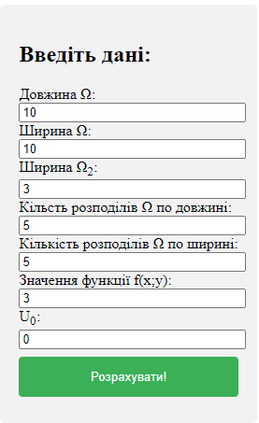

Рисунок 5.6 – Данні “а”

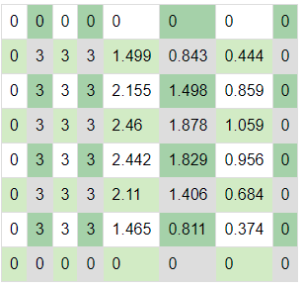
Рисунок 5.7 – Результат “а”
Та випадок б:

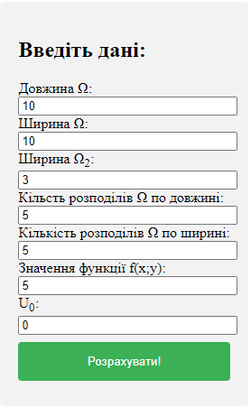

Рисунок 5.8 – Данні “б”

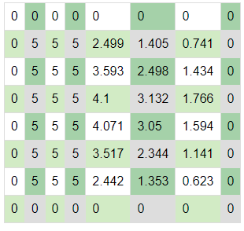
Рисунок 5.9 – Результат “б”
Якщо порівняти рисунки 5.6 та 5.8 можна помітити, що у початкових даних відрізняється лише значення f(x;y), а саме у випадку “а” воно дорівнювало трійці, а у випадку “б” воно дорівнювало п’ятірці і як видно на рисунках 5.7 та 5.9 помітно прямий вплив на результат, оскільки збільшилось нагрівання, то і температура у Ω₂ теж збільшувалась, і як також можна помітити вплив на вузли які знаходяться ближче до Ω₁ є більшим, що є теж логічним, так як ці вузли знаходяться ближче до підігріваємої зони. Також впливовим тут є відстань від термостату, чим далі знаходиться вузол від термостату, тим більше на нього впливає підігрівання з центру.
Другий впливовим значенням на результати є значення U₀ так як це значення впливає на температуру, яку буде підтримувати термостат, як і в випадку з Ω₁ будемо брати значення термостату, як за кінцеве значення Г₂ так як умови експерименту близькі до ідеальних. Тут доцільно буде розглянути два випадки.
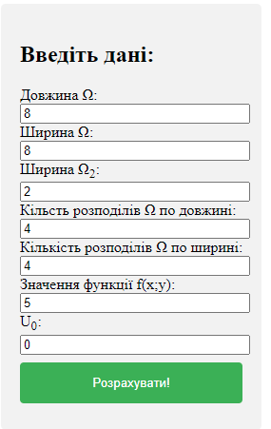

Рисунок 5.10 – Данні “а”

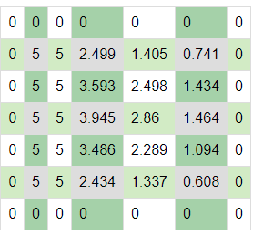
Рисунок 5.11 – Результат “а”

Випадок “б”:
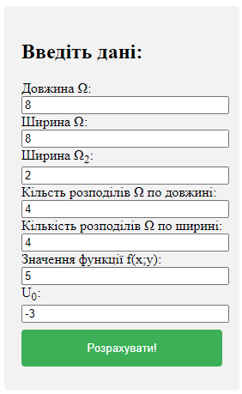

Рисунок 5.12 – Данні “б”

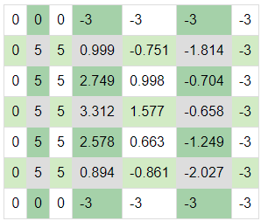

Рисунок 5.13 – Результат “б”

Як бачимо випадок “а” має U₀, яке дорівнює нулю, випадок “б” має U₀, яке дорівнює мінус трьом. Це означає, що термостат на області Г₂ в обох випадках охолоджує температуру у Ω₂, у другому випадку він просто робить це більш інтенсивно, що помітно на результуючих рисунках 5.11 та 5.13. Також можна помітити, що на відміну від першого розглядає мого випадку, коли ми дивились на вплив f(x;y), U₀ більше впливає на вузли, які розташовані ближче до країв області, це є доволі логічним, так як дія контуру Г₂ тут дуже подібна до області нагрівання Ω₁.
Залишився лише третій випадок, це вплив відстані між вузлами на отримані значення. На відстань між ними впливають декілька параметрів, а саме довжина і ширина Ω, та кількість розподілів у цій області. Доцільно буде розглянути п’ять випадків. Перший випадок буде стартом, точкою відправлення до якої можна повертатись кожного разу, щоб порівняти вплив чотирьох, описаних вище, критеріїв.
Випадок “а”, стартовий:

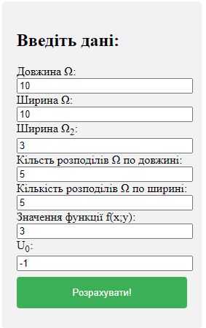
Рисунок 5.14 – Данні “а”

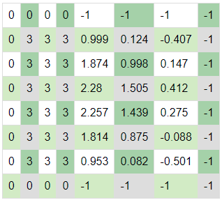

Рисунок 5.15 – Результат “а”
Випадок “б”, збільшимо довжину:

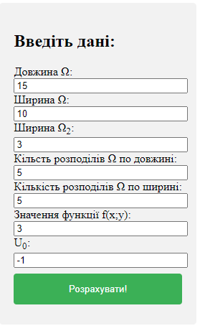
Рисунок 5.16 – Данні “б”

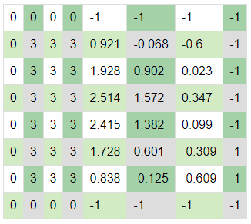
Рисунок 5.17 – Результат “б”
Як видно на рисунку 5.17, порівняно з результатами “а”, вплив розігріваючої зони зменшився, це пов’язано з тим, що відстань між вузлами до області Ω₁ збільшилась, а до термостату – ні, а вплив термостата не зменшився, через це середнє значення температури теж зменшилось.
Випадок “в”, збільшимо ширину:

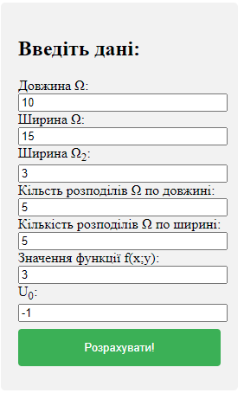

Рисунок 5.18 – Данні “в”

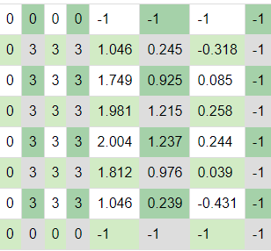
Рис. 5.19 – Результат “в”

Як можна помітити, випадок “в” діаметрально протилежний випадку “б”, так як зі збільшенням ширини збільшилась відстань вузлів від термостату, а від підігріваючої зони відстань не змінилась.
Випадок “г”, збільшимо кількість розподілів по довжині:

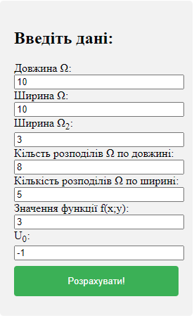
Рисунок 5.20 – Данні “г”

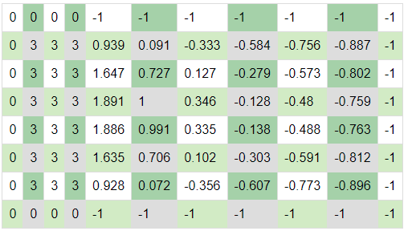
Рисунок 5.21 – Результат “г”

Випадок “д”, збільшимо кількість розподілів по ширині:

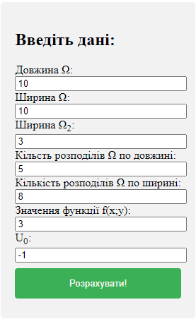

Рисунок 5.22 – Данні “д”

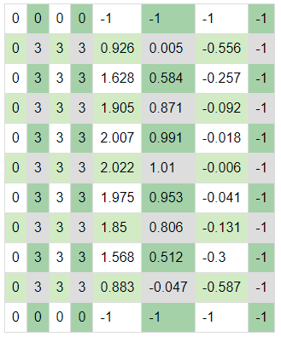
Рисунок 5.23 – Результат “д”

Як можна побачити випадки “г” і “д” трішки пропорційні випадкам “б” та “в”, але тут, незважаючи на збільшення вигляду самої матриці, довжина та ширина не змінювались, ця поведінка пояснюється лише зміною кількості скінченних елементів і хоча фактичний розмір Ω не змінювався, відстань між вузлами, як у випадку “г” так і у випадку “д” змінювався, а оскільки ми змінювали в першому випадку довжину між вузлами а у другому ширину, то ми і бачимо кореляцію з випадками “б” та “в” відповідно.
Тож можна певно казати, що усі параметри є важливими для кінцевого результату і помилка хоч у одному може привести до кардинально іншого рішення задачі.
ВИСНОВКИ

В ході виконання дипломної:
1) Було проведено дослідження методу скінченних елементів.
2) Досліджена двовимірна задача стаціонарної теплопровідності у області Ω, обмежена контуром Г.
3) Детально розібраний метод релаксації.
4) Написана програма підрахунку матриці вузлів, для задачі Діріхле, рівняння Пуассона другого порядку у внутрішній області нагрівання Ω₀ та зовнішньої області термостату Ω, з поясненням роботи та використання самої програми.
5) Проведено детальний аналіз результатів.
6) Було досліджено вплив функції нагрівання та вплив термостату на кінцевий результат.
7) Було досліджено вплив розміру фігури, та відстані між вузлами на кінцевий результат.

ПЕРЕЛІК ВИКОРИСТАНИХ ДЖЕРЕЛ

- Lawrence A. Finite Element Solution of the Poisson equation with Dirichlet Boundary Conditions in a rectangular domain: Rochester Institute of Technology, Rochester, NY. 10 c.
- Кузьменко В. І. Вступ до методу скінченних елементів: навч. Посіб. Дніпро: РВВ ДНУ, 2002. 84 с.
- В. І. Кузьменко, Н. Л. Козакова Числові методи математичної фізики: конс. Лекц. Дніпро: РВВ ДНУ, 2013. 47 с.
- Ю. Сибіль
- Галлагер Р. Метод конечных элементов. Основы. Москва: МИР, 1984. 428 с.
- Сьярле Ф. Метод конечних элементов в эллиптических задачах. Москва: Мир, 1984. 511 с.
- Jacob F., Ted B. A First Course in Finite Elements: навч. Посіб. Wiley, 2007. 336 c.
- P. Seshu Textbook of Finite Element Analysi: навч. Посіб. IITB - IIT Bombay:New Delhi, 2012. 340 с.
- В. Б. Андреев Лекции по методу конечных элементов. навч. Посіб. Москва: Макс Пресс, 2010. 266 с.
- Zeinkiewicz O. C., Taylor R. L. The finite element method. The basis.
Vol. 1. Oxford: Butterworth-Heinemann, 2000. 669 с.

ДОДАТОК А

Програмний код
Файл “app.component.ts”:
import { Component } from '@angular/core';

@Component({
selector: 'app-root',
templateUrl: './app.component.html',
styleUrls: ['./app.component.css'],
})
export class AppComponent {

title = 'FEM';
public inputController = {
a: 10,
b: 10,
c: 3,
deltaA: 5,
deltaB: 5,
F: 3,
G: -1,
};
public answer = [];
roundNum(num: number): number {
return Math.round((num + Number.EPSILON) * 1000) / 1000;
}

onUpdate(): void {

const length = {
x: (this.inputController.a / this.inputController.deltaA) / 2,
y: (this.inputController.b / this.inputController.deltaB) / 2,
};

const nodesX = 2 + this.inputController.deltaA;
const nodesY = 2 + this.inputController.deltaB;

const x1 = length.x;
const y1 = length.y;
const x2 = length.x;
const y2 = length.y;
const c = 0;
const b2 =
2 *
(x1 / y1 +
x1 / y2 +
x2 / y1 +
x2 / y2 +
y1 / x1 +
y1 / x2 +
y2 / x1 +
y2 / x2);
const b1 = y1 / x1 + y1 / x2 - 2 * (x1 / y1 + x2 / y1);
const c2 = x2 / y1 + x2 / y2 - 2 * (y1 / x2 + y2 / x2);
const a2 = x1 / y1 + x1 / y2 - 2 * (y1 / x1 + y2 / x1);
const b3 = y2 / x1 + y2 / x2 - 2 * (x1 / y2 + x2 / y2);
const a1 = -1 * (x1 / y1 + y1 / x1);
const a3 = -1 * (x1 / y2 + y2 / x1);
const c1 = -1 * (x2 / y1 + y1 / x2);
const c3 = -1 * (x2 / y2 + y2 / x2);

// console.log('lengthForNode: ', lengthForNode);
this.answer = [];

const oddOrNot = !!(nodesY % 2) ? ((nodesY) / 2) : ((nodesY + 1) / 2);
let cof = (length.x - length.y);
const whatsBigger = ((length.x - length.y) < 0) ? true : false;

for (let n = 0; n < n + 1; n++) {
if (cof < 1) {
cof += 1;
break;
}
cof = cof / 10;
}

const cofX = whatsBigger ? 1 : cof;
const cofY = whatsBigger ? cof : 1;

for (let i = 0; i <= oddOrNot; i++) {
this.answer[i] = [];
this.answer[nodesY - i] = [];
for (let j = 0; j <= nodesX; j++) {
if (j === 0 || (j <= this.inputController.c && (i === 0 || i === nodesY))) {
this.answer[i][j] = 0;
this.answer[nodesY - i][j] = 0;
} else if (j === nodesX || (j > this.inputController.c && (i === 0 || i === nodesY))) {
this.answer[i][j] = this.inputController.G;
this.answer[nodesY - i][j] = this.inputController.G;
} else if (j <= this.inputController.c && (i !== 0 && i !== nodesY)) {
this.answer[i][j] = this.inputController.F;
this.answer[nodesY - i][j] = this.inputController.F;
} else {
this.answer[i][j] = (((this.answer[i - 1][j] * cofY) + (this.answer[i][j - 1] * cofX)) / 2) - 0.001;
this.answer[nodesY - i][j] = whatsBigger ? this.answer[i][j] - 0.001 : this.answer[i][j] + 0.001;
}
}
}
export class AppComponent {{
for (let n = 0; n < 100; n++) {
let flag = [0, 0];
for (let i = 1; i < nodesY; i++) {
for (let j = 1; j < nodesX; j++) {
if («
i > this.inputController.deltaB &&
i <=
2 + this.inputController.deltaB + this.inputController.deltaD &&
j > this.inputController.deltaA &&
j <= 2 + this.inputController.deltaA + this.inputController.deltaC
) {
c =
3 *
this.inputController.F *
(x1 * y1 + x2 * y1 + x1 * y2 + x2 * y2);
this.answer[i][j] = c;
} else {
c = 0;
}
b2 =
2 *
(x1 / y1 +
x1 / y2 +
x2 / y1 +
x2 / y2 +
y1 / x1 +
y1 / x2 +
y2 / x1 +
y2 / x2);
b1 = y1 / x1 + y1 / x2 - 2 * (x1 / y1 + x2 / y1);
c2 = x2 / y1 + x2 / y2 - 2 * (y1 / x2 + y2 / x2);
a2 = x1 / y1 + x1 / y2 - 2 * (y1 / x1 + y2 / x1);
b3 = y2 / x1 + y2 / x2 - 2 * (x1 / y2 + x2 / y2);
a1 = -1 * (x1 / y1 + y1 / x1);
a3 = -1 * (x1 / y2 + y2 / x1);
c1 = -1 * (x2 / y1 + y1 / x2);
c3 = -1 * (x2 / y2 + y2 / x2);
this.answer[i][j] = this.roundNum(
(c -
this.answer[i][j + 1] * a2 -
this.answer[i][j - 1] * c2 -
this.answer[i - 1][j] * b1 -
this.answer[i + 1][j] * b3 +
this.answer[i - 1][j - 1] * c1 +
this.answer[i - 1][j + 1] * a1 +
this.answer[i + 1][j - 1] * c3 +
this.answer[i + 1][j + 1] * a3) /
b2
);

console.log('NEW NUMBER');
console.log(`[${i}][${j}]`);
const flagger =
this.answer[i][j] * b2 +
this.answer[i][j + 1] * a2 +
this.answer[i][j - 1] * c2 +
this.answer[i - 1][j] * b1 +
this.answer[i + 1][j] * b3 -
this.answer[i - 1][j - 1] * c1 -
this.answer[i - 1][j + 1] * a1 -
this.answer[i + 1][j - 1] * c3 -
this.answer[i + 1][j + 1] * a3;
flag[0] += c;
flag[1] += flagger;
flag[2]++;
console.log('c: ', c);
console.log('answer: ', flagger);
}
}
const testFlag = (flag[0] - flag[1]) / flag[2];
if (
(0 < testFlag && testFlag <= 0.0001) ||
(0 > testFlag && testFlag >= -0.0001)
) {
console.log('n: ', n);
break;
}
}

for (let i = 1; i < nodesY; i++) {
for (let j = 1; j < nodesX; j++) {
this.answer[i][j] = this.roundNum(this.answer[i][j]);
}
}
}
}

Файл “app.component.html”:

<div class="container">
<div class="for-input">
<h2>Введіть дані:</h2>

<form>
<label for="a">Довжина Ω:</label><br />
<input
type="number"
id="a"
name="a"
[(ngModel)]="inputController.a"
/><br />
<label for="b">Ширина Ω:</label><br />
<input
type="number"
id="b"
name="b"
[(ngModel)]="inputController.b"
/><br />
<label for="c">Ширина Ω<sub>2</sub>:</label><br />
<input
type="number"
id="c"
name="c"
[(ngModel)]="inputController.c"
/><br />
<label for="deltaA">Кільсть розподілів Ω по довжині:</label><br />
<input
type="number"
id="deltaA"
name="deltaA"
[(ngModel)]="inputController.deltaA"
/><br />
<label for="deltaB">Кількість розподілів Ω по ширині:</label><br />
<input
type="number"
id="deltaB"
name="deltaB"
[(ngModel)]="inputController.deltaB"
/><br />
<label for="F">Значення функції f(x;y):</label><br />
<input
type="number"
id="F"
name="F"
[(ngModel)]="inputController.F"
/><br />
<label for="G">U<sub>0</sub>:</label><br />
<input
type="number"
id="G"
name="G"
[(ngModel)]="inputController.G"
/><br />
<input type="submit" value="Розрахувати!" (click)="onUpdate()" />
</form>
</div>
<div class="for-table">
<table>
<tr *ngFor="let row of answer">
<td *ngFor="let one of row">{{ one }}</td>
</tr>
</table>
</div>
</div>

Файл “app.component.css”:

.container {
display: flex;
justify-content: space-around;
align-items: center;
align-content: center;
width: 95vw;
height: 95vh;
}

input[type="number"] {
width: 100%;
}

input[type="text"],
select {
width: 100%;
padding: 12px 20px;
margin: 8px 0;
display: inline-block;
border: 1px solid #ccc;
border-radius: 4px;
box-sizing: border-box;
}

input[type="submit"] {
width: 100%;
background-color: #4caf50;
color: white;
padding: 14px 20px;
margin: 8px 0;
border: none;
border-radius: 4px;
cursor: pointer;
}

input[type="submit"]:hover {
background-color: #45a049;
}

.for-input {
border-radius: 5px;
background-color: #f2f2f2;
padding: 20px;
}
.for-table {
max-width: 100%;
max-height: 100%;
scroll-behavior: auto;
}

table {
font-family: arial, sans-serif;
border-collapse: collapse;
max-width: 100%;
}

td,
th {
border: 1px solid #dddddd;
text-align: left;
padding: 8px;
}

tr:nth-child(even) {
background-color: #dddddd;
}

tr:nth-child(odd) > td:nth-child(even) {
background-color: #a9d1a7;
}
tr:nth-child(even) > td:nth-child(odd) {
background-color: #d4ebc3;
}

Нормоконтроль пройдено:

10.06.2022 __________________ Наталія КОЗАКОВА

